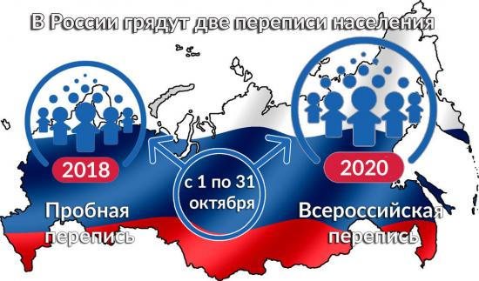

1 октября 2018 года
в России стартует Пробная перепись населения – первая в истории России перепись населения через интернет
и первая пробная перепись,
которая охватит всю страну

Благодаря применению новейших технологий Пробная перепись охватит не только отдельные регионы, но и всю страну. Девиз кампании – «Касается всех, касается каждого!» – в полной мере отражает беспрецедентный масштаб мероприятия. Россиян познакомят с разными способами сбора сведений о населении при проведении ППН-2018: на портале Gosuslugi.ru в сети Интернет, опросе жителей страны с использованием переписчиками бумажных переписных листов и планшетных компьютеров.
Пробная перепись населения 2018 года пройдет в два этапа. На первом этапе – с 1 по 10 октября – любой житель России, имеющий подтвержденную учетную запись на портале Gosuslugi.ru, может заполнить переписные листы в электронной форме на себя и свою семью.
Второй этап – с 16 по 31 октября – пройдет традиционным способом.

